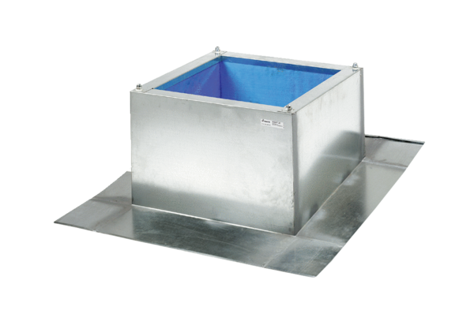Tetőlábazat hullám- és trapéztetőkhöz SOWT 45Csomagolási egység: 1 darabVálaszték: C
Termékszám: 0093.0989Gyártó: MAICO

